- Alumno:
- Dni:
- Profesora: Ruiz Diaz, Graciela Vanesa
- Correo: vanesa1031@hotmail.com
- Fecha de entrega: viernes 11 de Junio

Fracciones Equivalentes:
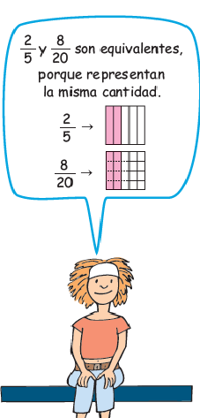
Dos Fracciones $\frac{a}{b}$ y $\frac{c}{d}$ son equivalentes y se escribe $\frac{a}{b}$ = $\frac{c}{d}$ , cuando representan la misma cantidad.
Si $\frac{a}{b}$ = $\frac{c}{d}$ se cumple que
- d = b. c

Ejemplo:
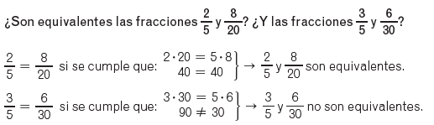
Como obtener fracciones equivalentes:
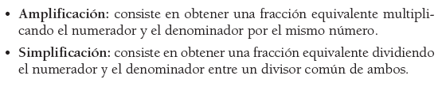
Ejemplo:
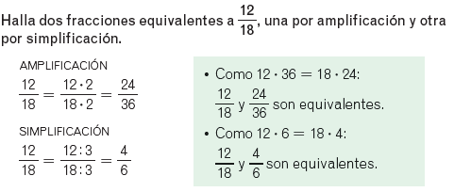
Actividad 1: Representa cada una de las siguientes fracciones y decide si son equivalentes:
- $\frac{6}{8}$ y $\frac{3}{4}$
- $\frac{5}{7}$ y $\frac{2}{3}$
Actividad 2: Comprobar si las siguientes fracciones son equivalentes:
- $\frac{15}{20}$ y $\frac{3}{4}$
- $\frac{6}{8}$ y $\frac{4}{10}$

Actividad 3: Obtener 3 fracciones equivalentes por amplificación:
- $\frac{11}{2}$
- $\frac{9}{7}$
Actividad 4: obtener si es posible, dos fracciones equivalentes por simplificación:
- $\frac{125}{75}$
- $\frac{48}{60}$
Fracción Irreducible
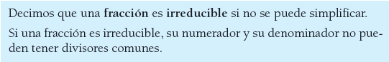
Ejemplo:

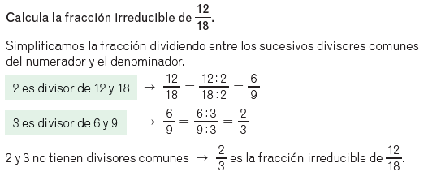

Actividad 5: Hallar la fracción irreducible de cada una de las siguientes fracciones:
- $\frac{50}{100}$

- $\frac{42}{90}$

- $\frac{15}{75}$

- $\frac{72}{45}$

- $\frac{100}{150}$

- $\frac{200}{75}$

